CP-01 - Login Exitoso
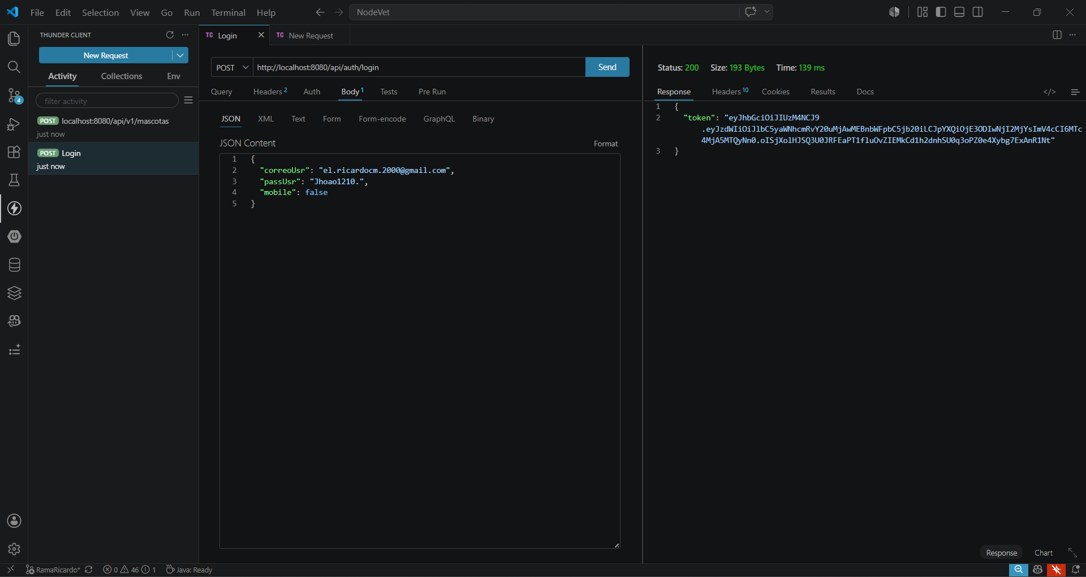

CP-02 - Login Fallido
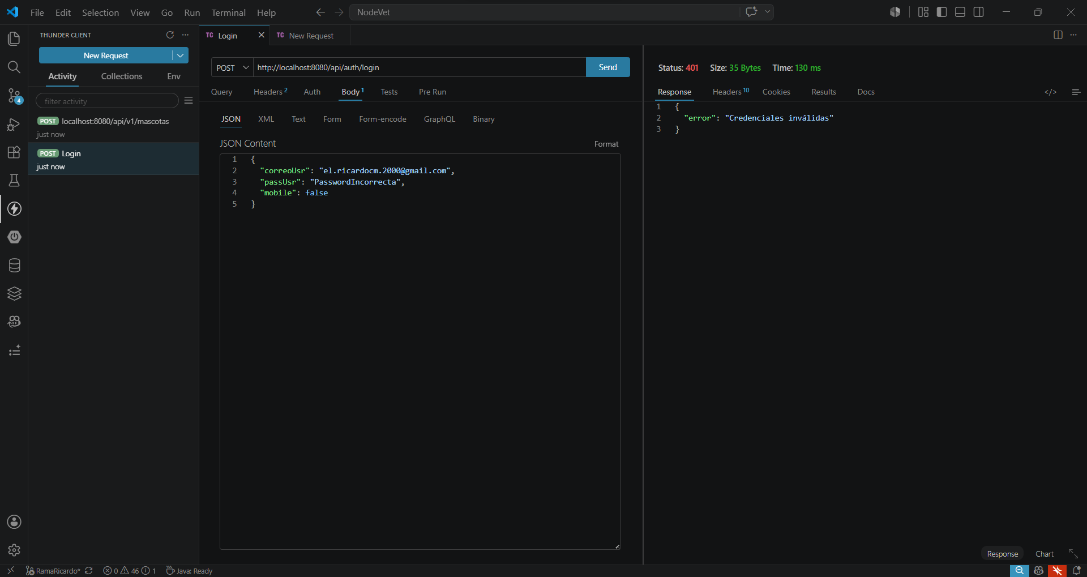

CP-03 - Registro mascota exitoso
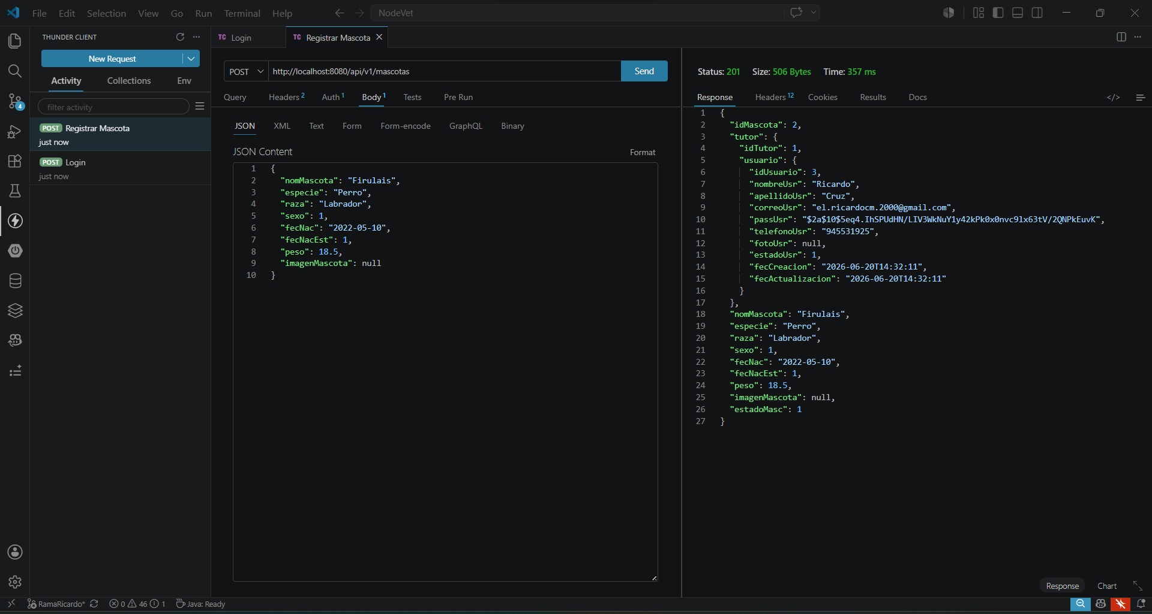

CP-04 - Peso negativo

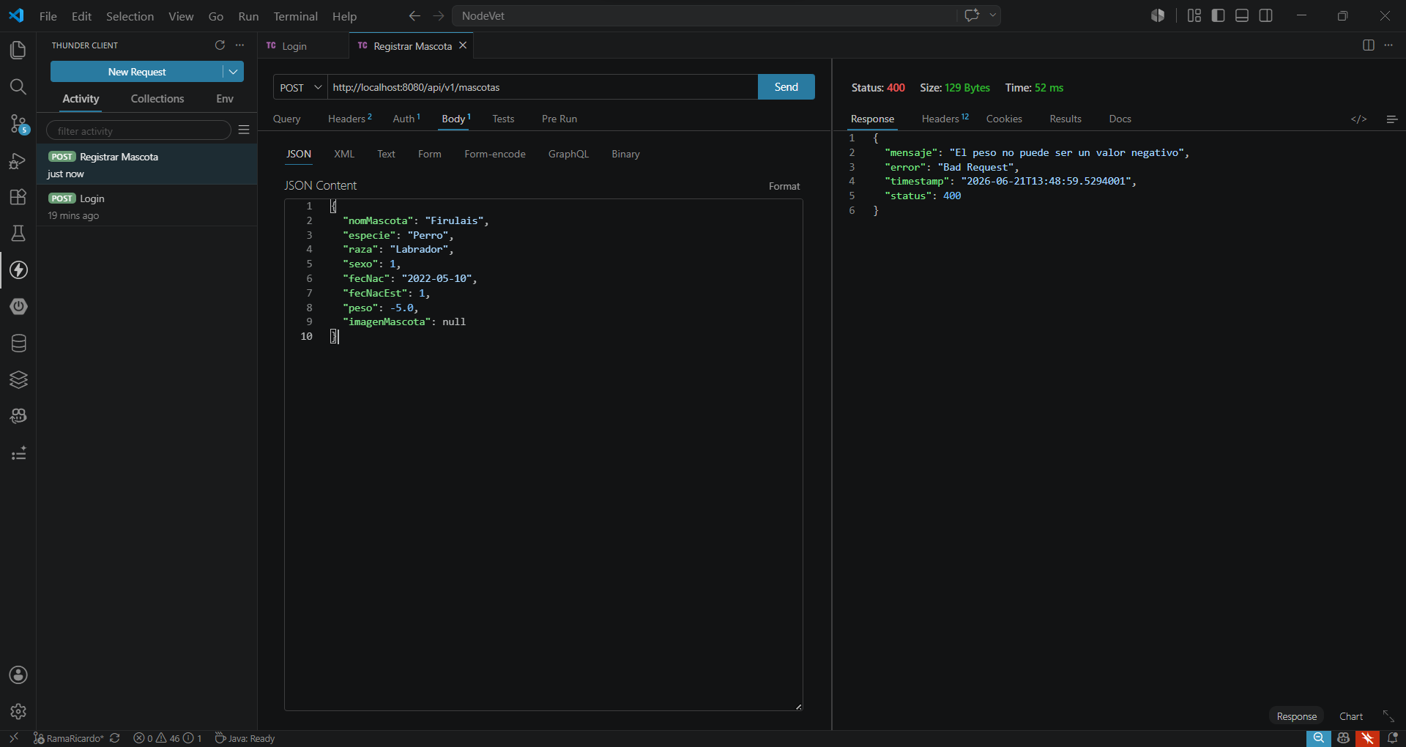

CP-05 - Registro mascota sin token

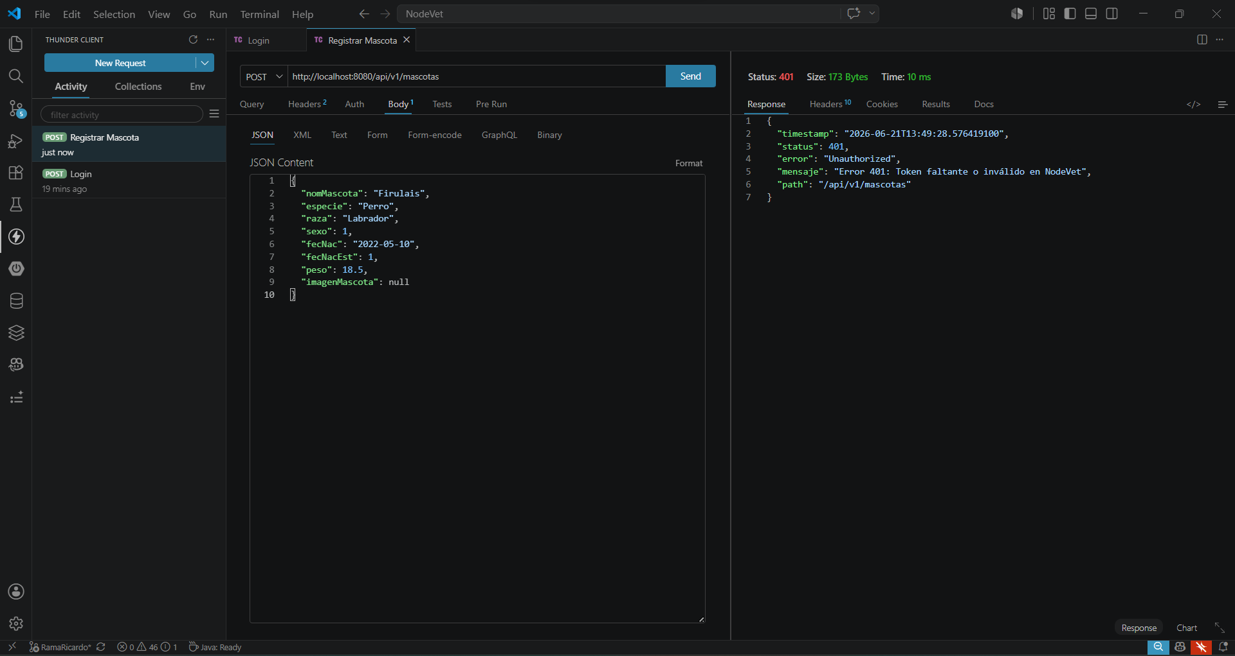

CP-06 - Tutor b modifica mascota de tutor a

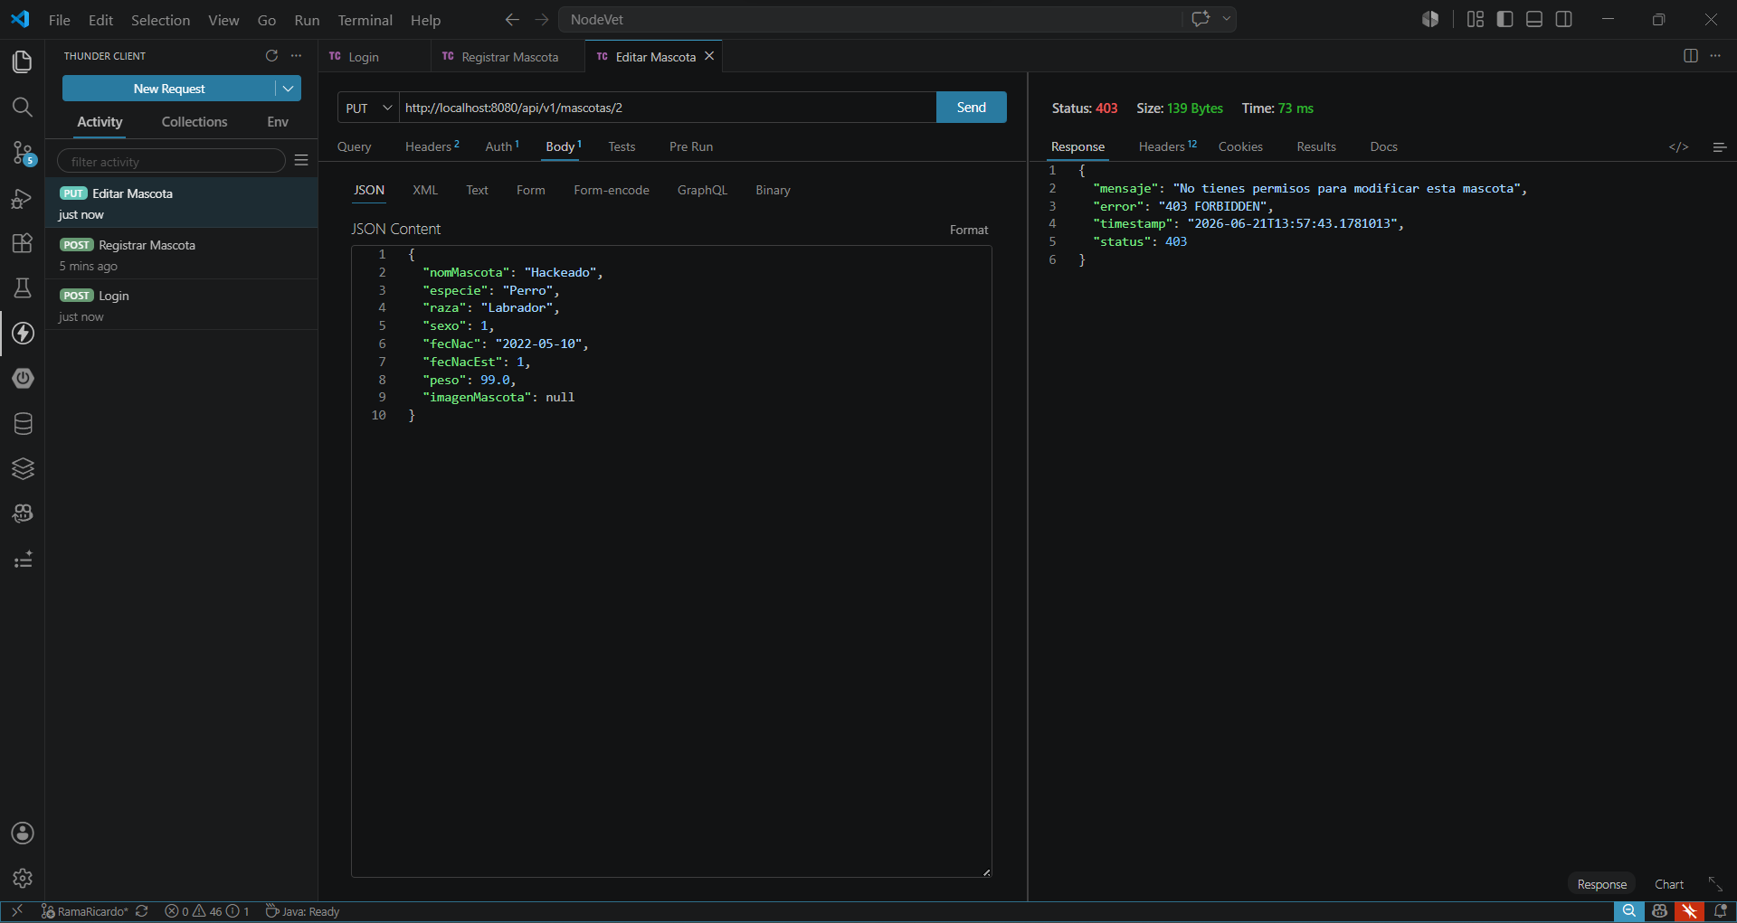

CP-07 - Eliminar mascota (soft delete)
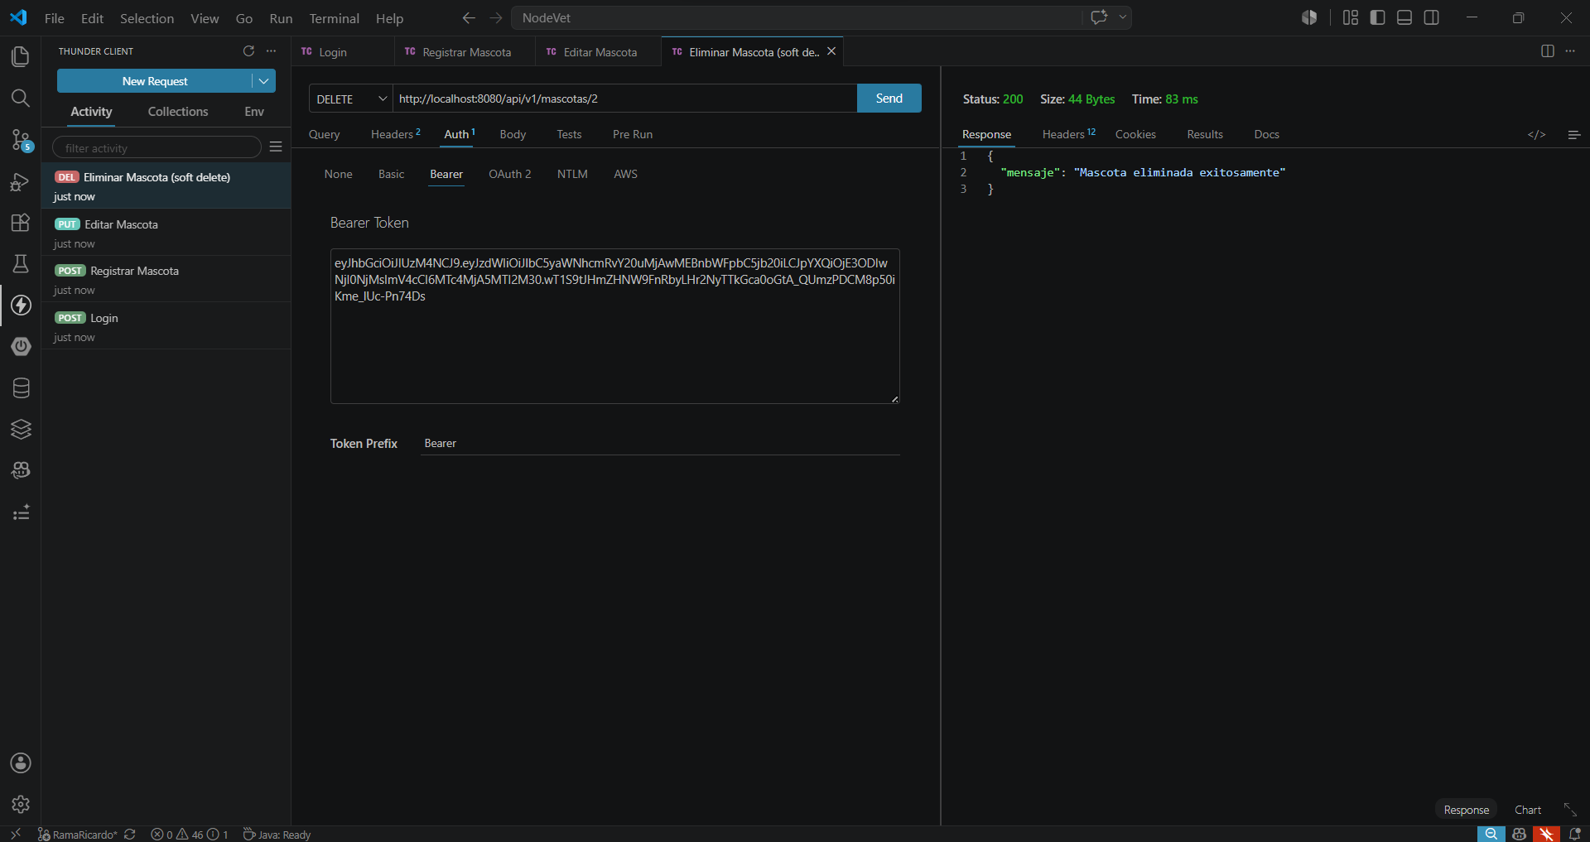

CP-08 - Crear jornada laboral
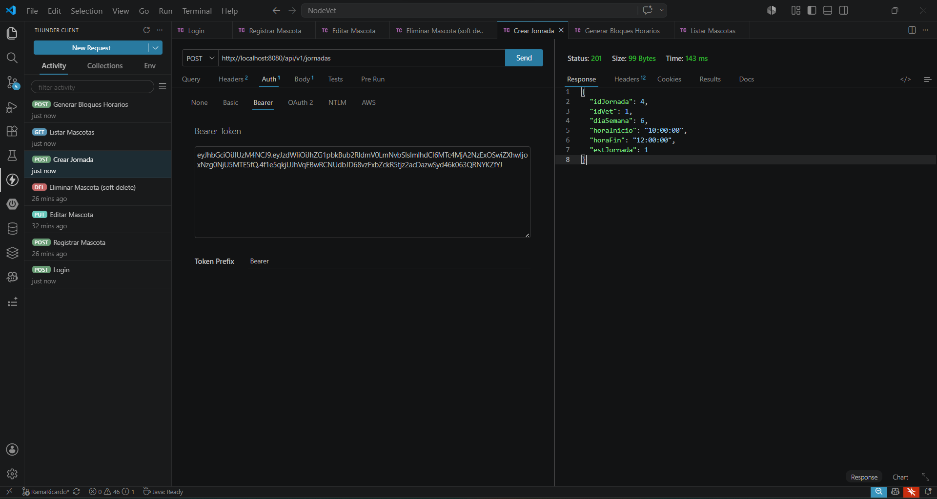

CP-09 - Generar bloques horarios

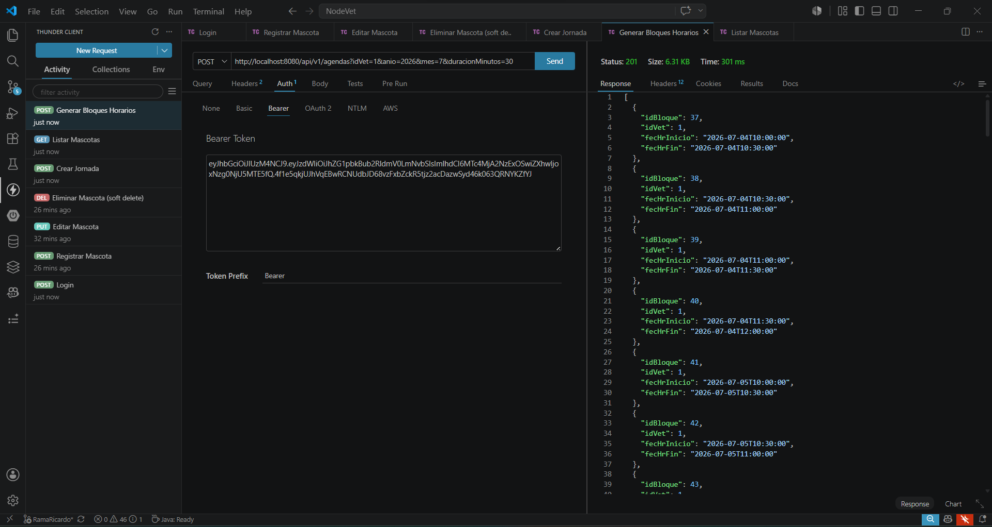

CP-10 - Listado de disponibilidad

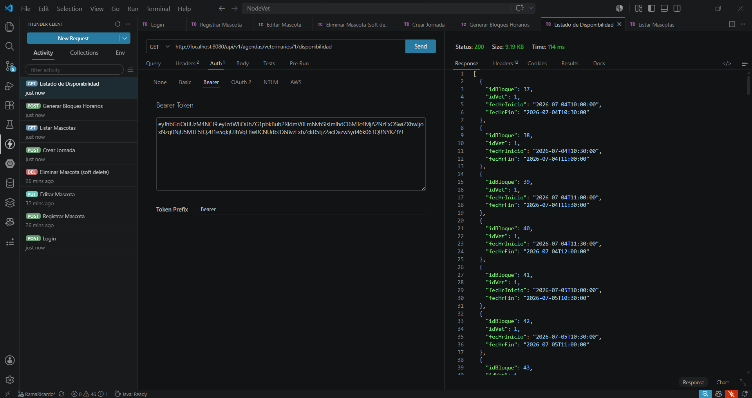

CP-11 - Generar bloques a veterinario que no tiene jornada

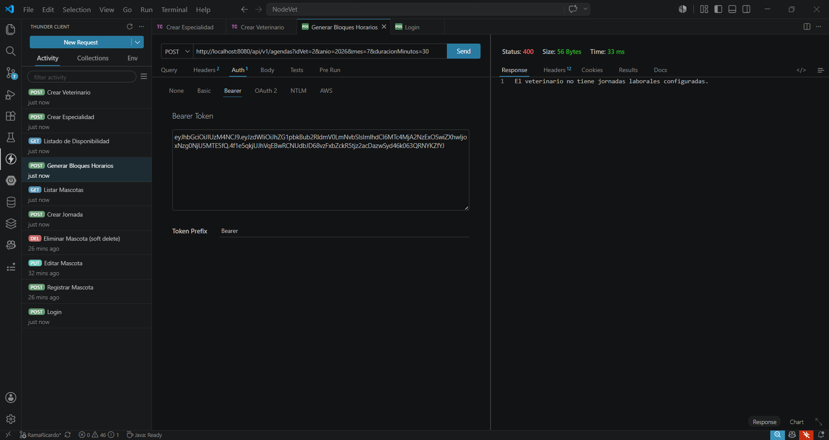

CP-12 - Crear veterinario
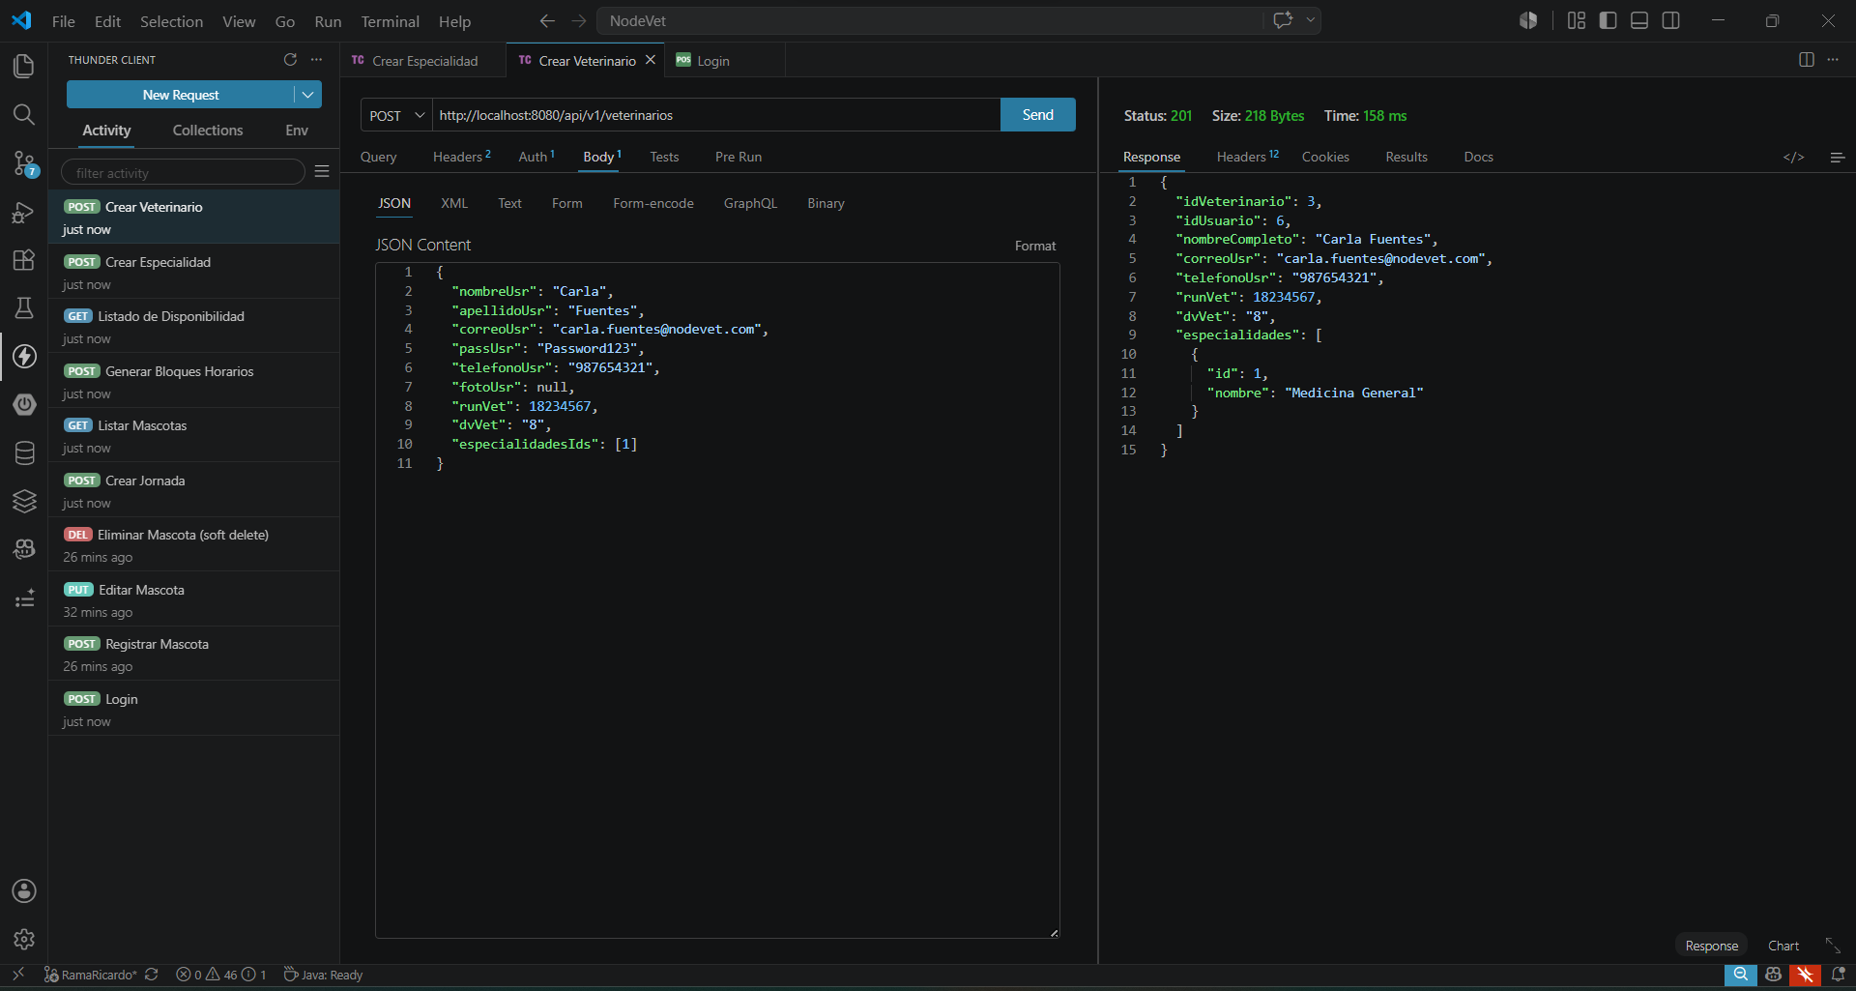

CP-13 - Crear veterinario repitiendo correo
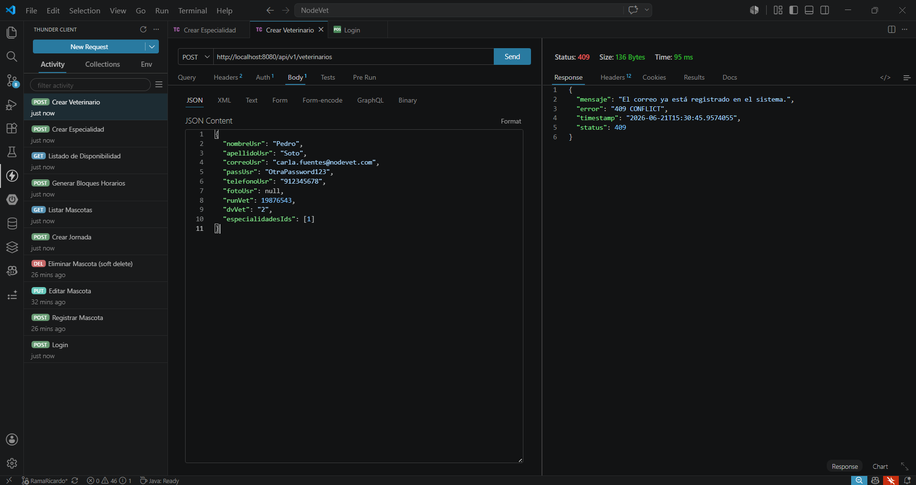

CP-14 - Tutor no crea veterinario

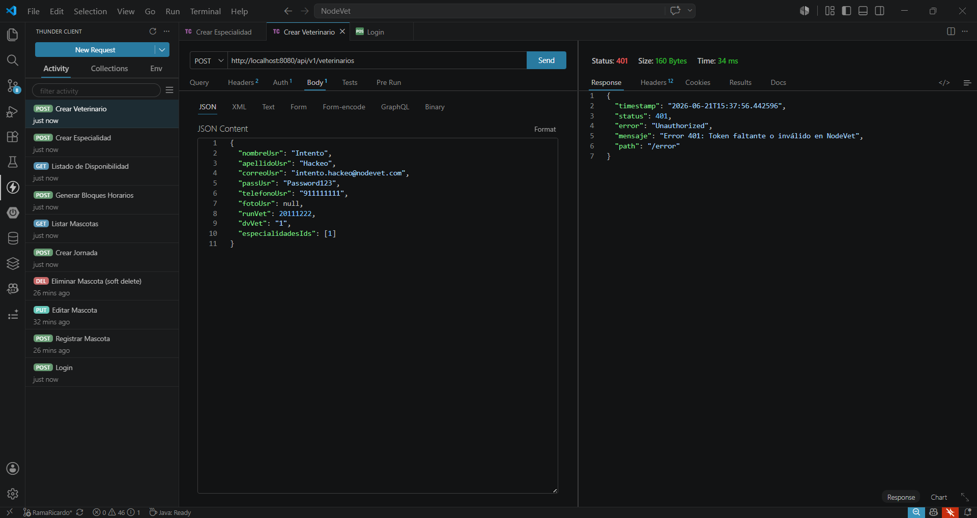

CP-15 - Reserva sin token

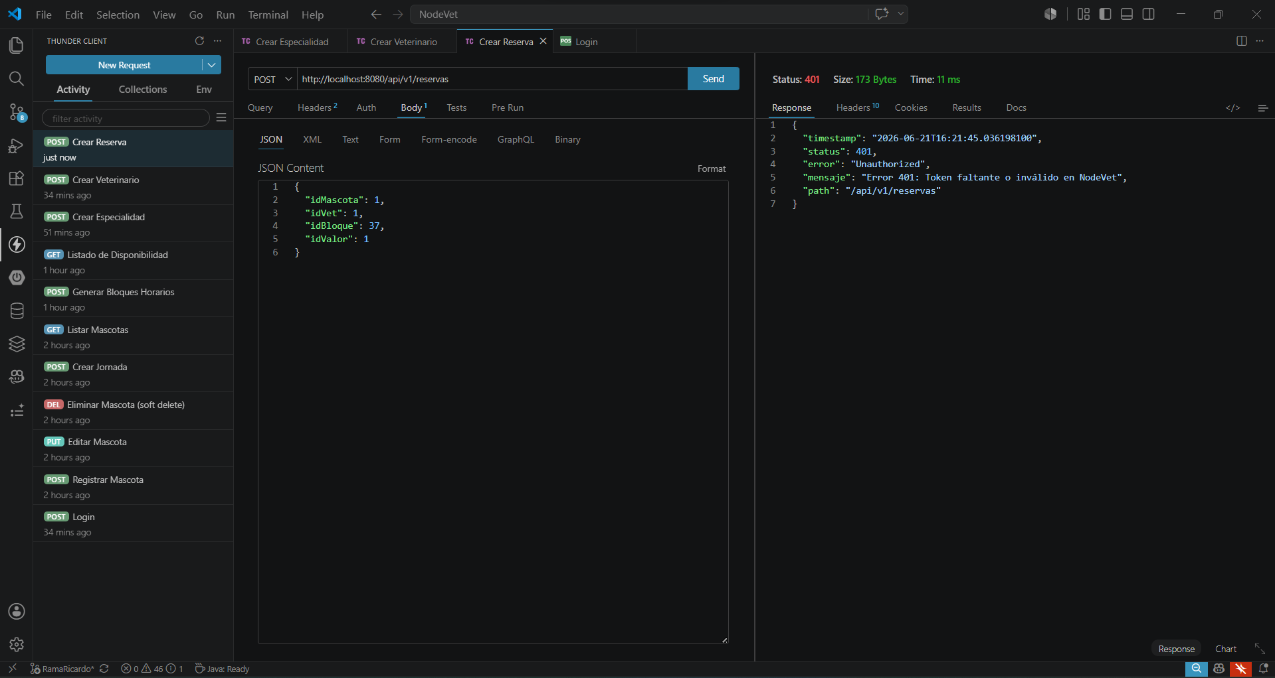

CP-16 - Reserva con token
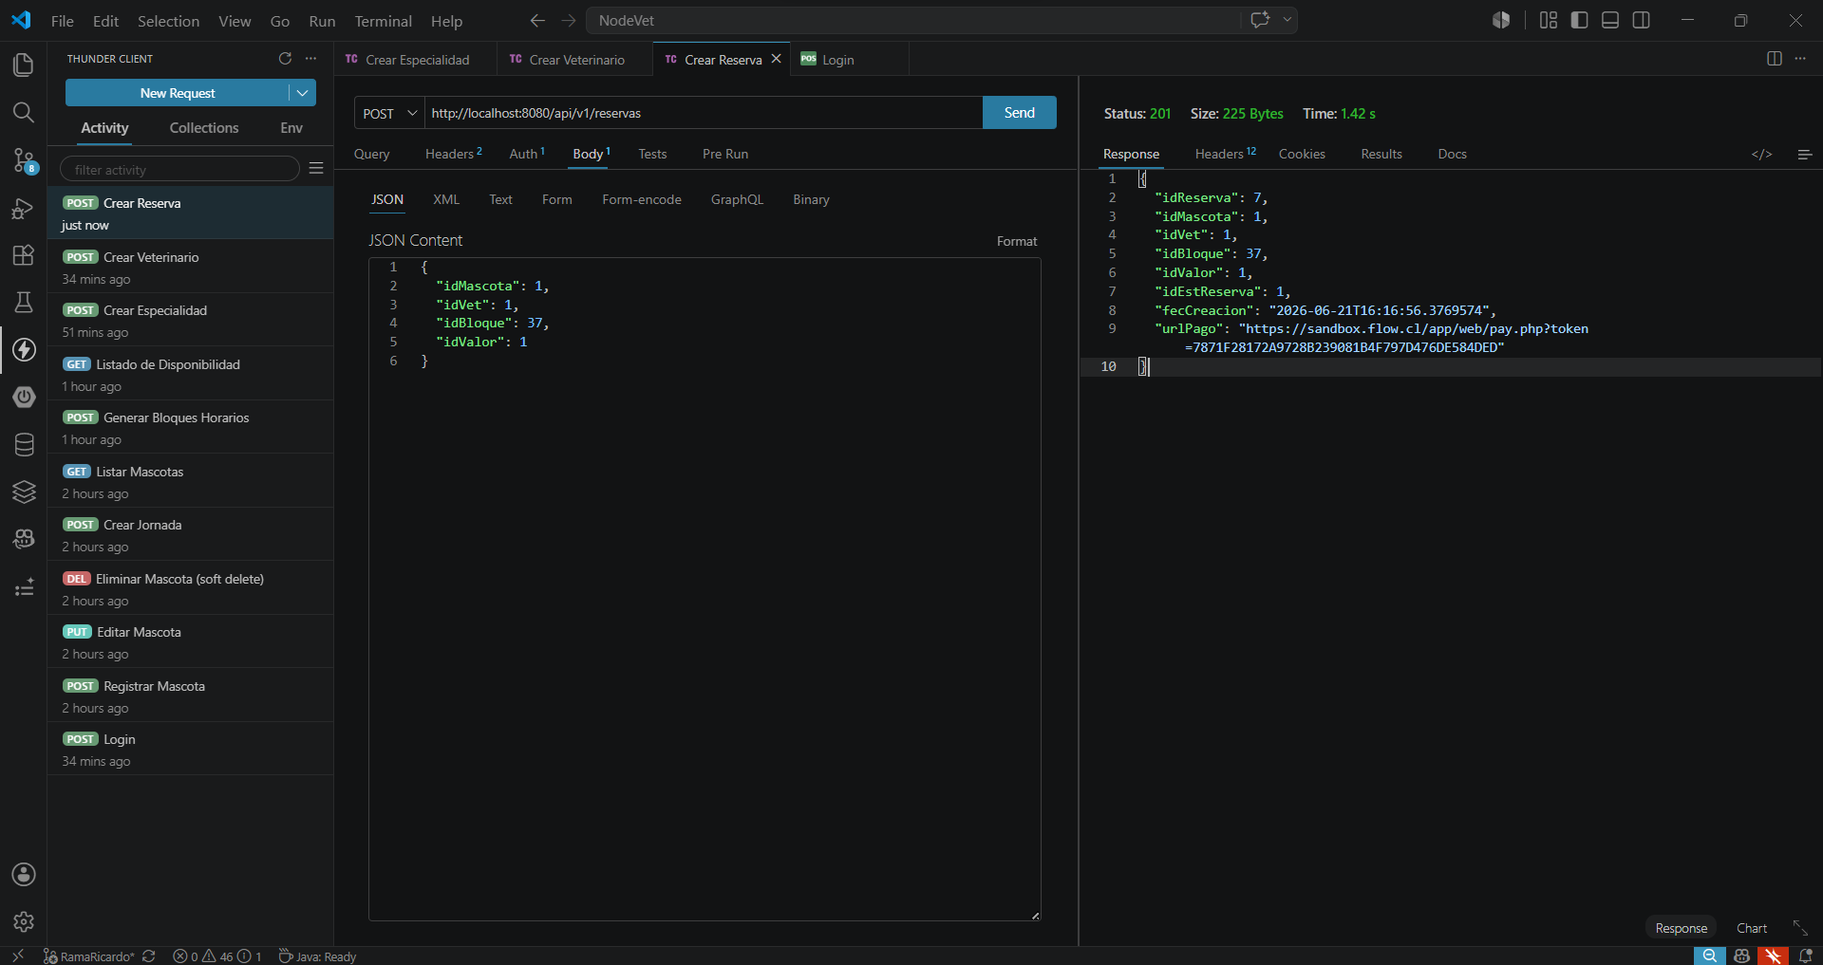

CP-17 - Confirmar pago

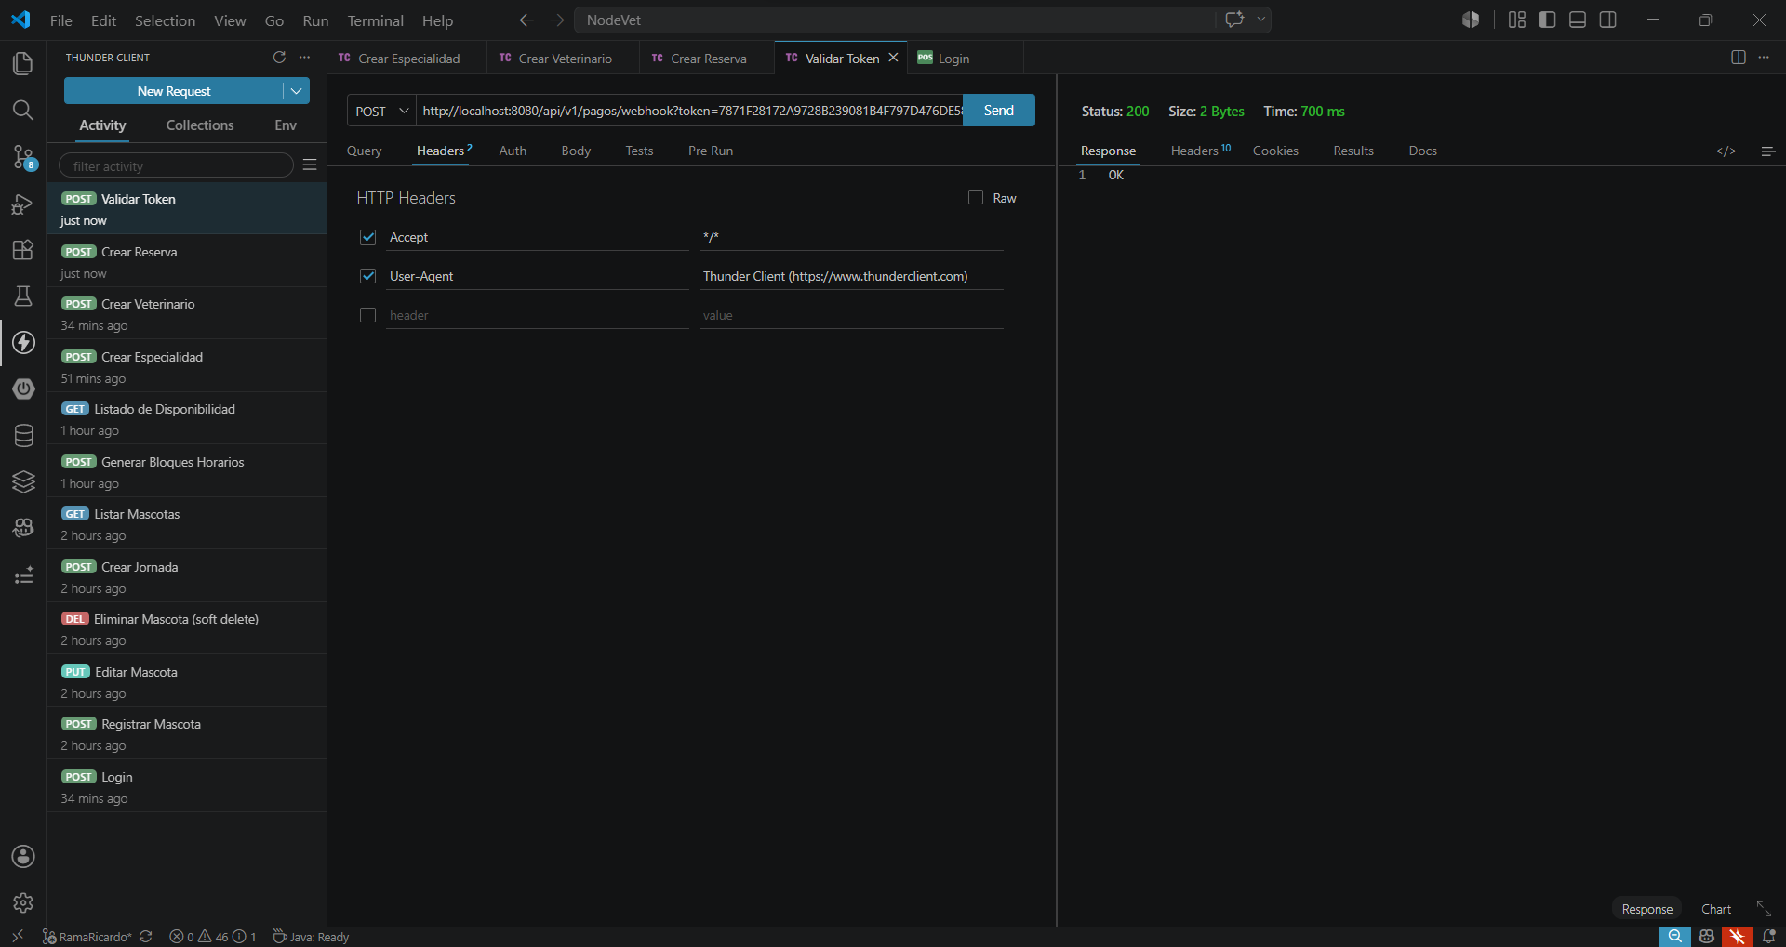

CP-18 - Pago conn token invalido

